Опорные конспекты по учебной практике по ПМ 01 для группы ПР-31

08.12.20.
6 часов.
Тема: Отработка навыков приёмки по количеству и качеству различных групп непродовольственных товаров

- Особенности приемки по количеству и качеству культтоваров (товаров для спорта, туризма и рыбной ловли).
- Чтение реквизитов сопроводительных документов на культтовары.
- Сопоставление количества комплектности культтовары.

Опорный конспект

Спортивные товары
К ним относятся следующие группы товаров: для спортивных игр, легкой и тяжелой атлетики, гимнастики, бокса и борьбы, фехтования, лыжного и конькобежного спорта, туризма, альпинизма и водного спорта. Каждая товарная группа включает инвентарь для спорта, одежду и обувь, принадлежности.
Товары для спортивных игр предназначены для игр с большим мячом, с ракеткой, в хоккей, крокет, городки и для настольных.
К товарам для игры с большим мячом относятся мячи, камеры и покрышки к ним, шнурователи, насосы, щитки и ботинки, сетки и другие изделия, предназначенные для игры в футбол, волейбол, баскетбол, гандбол.
В группе товаров для игры с ракеткой объединены инвентарь для игры в теннис и бадминтон — ракетки обыкновенные, для настольного тенниса и бадминтона; мячи теннисные (обыкновенные из резины, оклеенные шерстяной фланелью, и пластмассовые для настольного тенниса), воланы, сетки, прессы для ракеток, чехлы и др.
Товары для игры в хоккей — шайбы, мячи, клюшки, щитки, нагрудники, налокотники, наплечники, шлемы и др.
Товары для игры в крокет — комплект из восьми деревянных шаров, восьми больших и одного малого молотка, двух колышков и десяти ворот (металлических дужек).

К товарам для занятий легкой атлетикой относится инвентарь для упражнения в беге (барьеры, палочки эстафетные), прыжках (стойки и планки для прыжков, шесты и др.), для метания и толкания (диски, копья, гранаты, молоты), пистолеты стартовые и др.

В ассортимент товаров для занятий тяжелой атлетикой входят гантели (цельные, со съемными кольцами, пружинные и др.), напульсники (для укрепления сухожилий), бандажи.

Товары для занятий гимнастикой — это инвентарь для общеразвивающих упражнений (канаты, лестницы, гимнастические палки и стенки, булавы, обручи и др.), для вольных упражнений (скакалки, мячи резиновые), гимнастические снаряды (перекладины, брусья, кольца, конь, козел, стол гимнастический, бревно, трамплины, мостики, маты).

Товары для занятий боксом — груши (насыпные и с резиновой камерой), мешки (цилиндрические и конусные) и мячи боксерские (со шнуром для подвешивания), перчатки (снарядные, тренировочные и боевые), лапы боксерские (ринг) и др.

Товары для занятий борьбой — маты, чучела, мешки брезентовые (набитые очесами).

К товарам для фехтования относятся оружие для фехтования — рапиры (колющие клинки с защитной пуговицей на тонком конце и щитком на толстом конце), эспадроны (колющее и рубящее оружие с клинком трехгранной формы), шпаги (колющее оружие, более массивное по сравнению с рапирой), винтовки и карабины фехтовальные, а также защитные приспособления — маски, перчатки, нагрудники, налокотники.

Товары для занятий лыжным и конькобежным спортом — лыжи, лыжные палки, крепления и мази, коньки, а также чехлы, ремни для коньков, станки для точки коньков.
Лыжи классифицируют по назначению — спортивно-беговые (с узкой беговой площадкой — до 55 мм), туристские (с грузовой площадкой от 56 до 80 мм), лесные (свыше 80 мм), горные (более тяжелые, с грузовой площадкой 62—71 мм); по материалу — из дерева, из пластмасс; по конструкции — клееные и массивные; половозрастному назначению — для взрослых, подростков и детские; размерам (длине в см).
Палки для лыж подразделяют по материалу (дюралюминиевые, стеклопластиковые, стальные, деревянные, бамбуковые) и размерам; крепления — по конструкции (мягкие, полужесткие и жесткие).
Мази лыжные различают по номерам в зависимости от температуры и состояния снега: № 1 — с красной маркировкой, для температуры от —8 до — 10 °С, № 2 — с синей маркировкой, для температуры от 0 до — 3 °С и др.
Коньки выпускают нескольких типов: двухполозные — детские для начинающих; «Снегурочка» — с широким полозом и загнутым носком для начинающих; для фигурного катания — с изогнутым по длине полозом, продольным желобом и зубцами в носочной части; беговые — с тонким длинным прямым полозом; для хоккея
с шайбой — с коротким изогнутым полозом; для хоккея с мячом с прямым коротким полозом и небольшим загибом носка.

Товары для туризма и альпинизма — рюкзаки различных типов, котелки и примусы туристские, палатки, матрацы надувные, мешки спальные, стулья складные, топоры туристские, веревки альпинистские, ледорубы и другие изделия.

К товарам для водного спорта относятся изделия для занятий спортом на воде и под водой (ласты, трубки дыхательные, маски, шапочки,, лыжи водные, ружья для подводной охоты), а также принадлежности для лодок (пояса, жилеты и круги спасательные).

Требования к качеству. Спортивные товары должны быть изготовлены в соответствии с образцами и иметь конструкцию, обеспечивающую удобную и безопасную эксплуатацию. Размеры и масса должны быть стандартными, отделка — тщательной, крепления и подвижные узлы — устойчивыми и удобными, не затрудняющими движения спортсмена. Необходимо, чтобы полозья коньков были прямолинейны, а заточка — без завалов и заусенцев. Поверхность металлических частей должна иметь защитно-декоративное покрытие. Изделия из кожи и тканей не должны иметь порывов, осыпания красителей, складок и других дефектов, связанных с неровностью поверхности.
Контроль качества. При приемке спортивных товаров особое внимание обращают на их комплектность, четкость и полноту маркировки, соответствие массы и размерных показателей нормативам, легкость перемещения подвижных деталей, надежность замков и других фиксирующих приспособлений, тщательность отделки. Важно проверить, нет ли заусенцев, складок, бугров и других неровностей, легкость сборки и разборки снарядов и инвентаря.
10.5 Рыболовные товары
К рыболовным товарам (рис.) относятся удилищные и безудилищные крючковые орудия лова и принадлежности для рыболовов.
Удилищные крючковые орудия лова — удилища и снасти рыболовные, выпускают также оснащенные удилища (в сборе со снастями).
Удилища делят по назначению — поплавочные, проволочные (с катушкодержателем на комлевой части), спиннинговые и др.; конструкции — цельные и складные (двух- и трехколенные); материалу — бамбуковые, дюралюминиевые.
Снасти рыболовные — изделия для оснащения крючковых орудий лова: лески, крючки, поводки, грузила, поплавки, карабины, блесны, приманки искусственные и др. Их подразделяют по материалу, размерам, способу получения (например, лески бывают плетеные, крученые), форме и другим признакам.
К безудилищным крючковым орудиям лова относятся дорожки, жерлицы и кружки, которые применяют для ловли хищной рыбы.
Дорожки представляют собой мотовило с леской, поводком, грузилом и блесной; жерлица — рогулька со шнуром, крючком и грузилом; кружок — плоские большие поплавки с палочкой в центре, леской, поводком и грузилом.
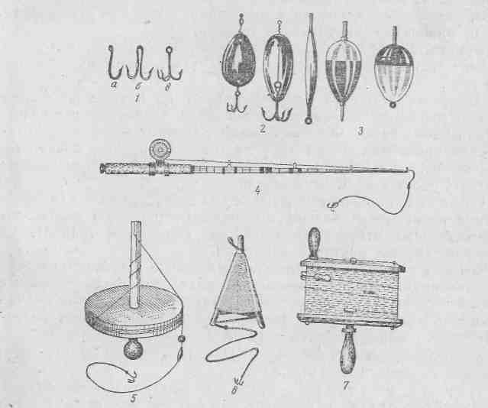
Принадлежности для рыболовов — коробки, мотыльницы для прикормки рыбы, садки сетчатые, багорики, ледорубы, отцепы (для освобождения крючков) и др.
Требования к качеству. Рыболовные товары должны соответствовать
утвержденным образцам и безотказно действовать. Обращают внимание на прочность и плотность соединения деталей, легкость и плавность движения частей (кружков при вращении на удилищах), тщательность отделки, полноту комплектации, удобство пользования.

Рис. Рыболовные товары:
/ — крючки: а — одноподдевный; б — двухподдевный;
в — трехподдевный; 2 — блесны; 3 — поплавки; 4 —
спиннинг, 5 — кружок; 6 — жерлица; 7 — дорожка

